*№232-678-932*

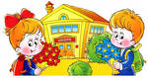

**Составитель:** *Папоян Т.В., учитель ГОУ*

*Омской области «Шербакульская специальная*

*(коррекционная) общеобразовательная*

*школа – интернат VIII вида»*

*№232-678-932*

**Содержание:**

**От автора 3**

**Глава 1 «Что такое хорошо…» 7**

**Глава 2 «Уж небо осенью дышало…» 15**

**Глава 3 «Народные сказки» 22**

**Глава 4 «О труде и трудолюбии» 27**

**Глава 5 «Из произведений русских и зарубежных писателей» 30**

**Глава 6 «Идет волшебница зима» 36**

**Глава 7 «Люби все живое» 41**

**Глава 8 «В стране чудес» 47**

**Глава 9 «Весна идет!» 51**

**Глава 10 «Лето наступило» 55**

**Приложение №1.**Способы запоминания текстов  **60**

**Приложение №2.**Методики выявления уровней развития образной памяти **62**

**Приложение №3.**Сравнительные диаграммы **64**

*№232-678-932*

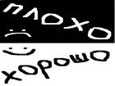 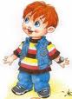

*№232-678-932*

Прочитайте рассказ **Э. Шим «Брат и младшая сестра».**

* Опишите Саньку.
* Расскажите, какую иллюстрацию вы бы нарисовали к этому произведению?
* Нарисуйте Саньку или Варю.

|  |
| --- |
|  |

### Рассмотрите иллюстрацию. Какой момент на ней изображен?

* Расскажите.

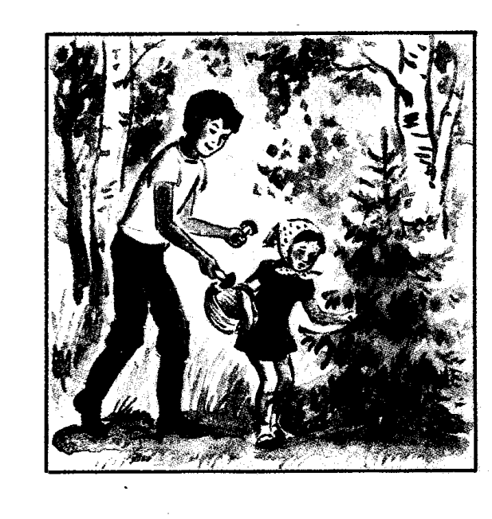

*№232-678-932*

C:\Program Files\Microsoft Office\MEDIA\CAGCAT10\j0299763.wmf 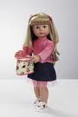 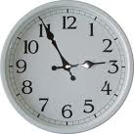 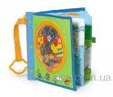 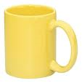 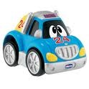 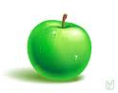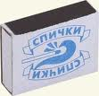

* Закройте рисунки и запишите все предметы, которые вы запомнили.
* Откройте рисунки и проверьте себя.

________________________________________________________________________________________________________________________________________________________________________________________________________________________________________________________________________________________________

*№232-678-932*

* Прочитайте рассказ “Молоток” А.Седугина и выпишите значения непонятных слов.

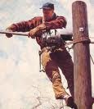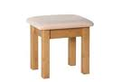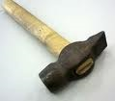 молоток___________________________________________________________табуретка__________________________________________________________электромонтер______________________________________________________объявление________________________________________________________

* Составьте план к рассказу и запишите его в тетрадь.

1.

2.

3.

4.

5.

* Научитесь пересказывать рассказ по плану, используя способ «Планирование» (см. приложение)

Рассмотрите все детали картинки. Проговорите их про себя или вслух.

|  |  |
| --- | --- |
| de15$001.jpg | **Закройте рисунок листком бумаги и ответьте на вопросы:**   * Кто нарисован на картинке? * Что делает девочка? * Что делает мальчик? * Что лежит на партах? * Что стоит на окне? * Что в руках у мальчика? * Есть ли шторы на окнах? |

*№232-678-932*

* Представьте, что вы находитесь вместе с героями рассказа по И. Дику «Счастливая ручка».
* Опишите Сашу.
* Объясните, как вы понимаете название рассказа?
* Зашифруйте любую часть текста в виде пиктограммы (не используя буквы и цифры)

* Попробуйте пересказать эту часть по пиктограмме.
* Рассмотрите внимательно рисунок. Закройте его и нарисуйте, что запомнили.

|  |
| --- |
|  |

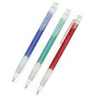

* Проверьте себя.

*№232-678-932*

#### Внимательно прочитайте стихотворение С.Маршака «Лодыри и кот».

#### Найдите в тексте описание кота и зарисуйте его в тетрадь по памяти.

#### Сравните свой рисунок с текстом, чего не хватает, дорисуйте.

#### 

Постарайтесь запомнить следующие пары слов:

КАРАНДАШ - АЛЬБОМ СТОЛ - КАША

САПОГ - НОГА СТРЕЛКИ – ЧАСЫ

СОЛНЦЕ – ЛЕТО ПТИЦА – НЕБО

* Закройте слова листом бумаги и запишите вторую пару слов:

Карандаш - Стол -

Сапог - Стрелки -

Солнце - Птица -

* Проверьте себя!

*№232-678-932*

* Внимательно прочитайте отрывок из повести В.Осеевой «Печенье» и составьте план к тексту

1. _______________________
2. _______________________
3. _______________________

* Зашифруйте любую часть текста в виде пиктограммы (не используя буквы и цифры)

* Попробуйте пересказать эту часть по пиктограмме.
* Составьте по плану сжатый пересказ к тексту (см. приложение)
* Нарисуйте иллюстрацию к рассказу.

|  |
| --- |
|  |

*№232-678-932*

Постарайтесь запомнить следующие слова:

ВАЗА, ЛАМПА, АПЕЛЬСИН, СТУЛ, ЧАСЫ, ГВОЗДЬ.

* Закройте слова листом бумаги и нарисуйте то, что вы запомнили

|  |
| --- |
|  |

* Проверьте себя!

*№232-678-932*

***Приложение №1***

Способы запоминания текстов

|  |  |
| --- | --- |
| Название способа | Суть способа (как пользоваться) |
| 1. Планирование | 1. Текст должен быть ясно осмыслен. 2. Поделите текст на части и назовите каждую часть. 3. Постарайтесь в названии выразить главную мысль (не перегружайте план второстепенными деталями!) 4. Постарайтесь уловить связь между главным и второстепенным в тексте. 5. Перескажите текст. |
| 2.Сжатый пересказ | 1. Внимательно прочитайте текст и раскройте смысл названия текста. 2. Выделите в каждом абзаце слова и предложения, раскрывающие главную мысль. 3. Замените прямую речь и диалог косвенной речью. 4. Продумайте последовательность текста. |
| 3. “Кинокамера” | 1. Прочитайте текст внимательно, не пропуская ни малейшей детали. 2. Превращайте текст в мысленные иллюстрации по мере его прочтения. 3. Обращайте внимание на чувства, которые вызывают те или иные ситуации. 4. Следите за последовательностью мысленных “картинок” и представляйте их в том порядке, в котором они идут в тексте. 5. Попытайтесь просмотреть мысленно сложившееся “кино” и перескажите текст. |
| 4. “Суммирование” | 1. Бегло ознакомьтесь с текстом (читайте только те части текста, в которых содержатся основные мысли). 2. Перескажите текст своими словами. 3. Выберите предложение, в котором содержится основная мысль всего текста (или составь его самостоятельно).   4. Объедините отдельные части текста в единое целое. |
| 5. “Просмотр” | 1. Быстро прочитайте текст. 2. Ответьте на вопросы, которые возникли у вас при чтении. 3. Пометьте карандашом основные мысли. 4. Перескажите текст своими словами. 5. Просмотрите текст повторно. |
| 6. “ОВОД” | 1. **О**сновные мысли (выпишите основные мысли). 2. **В**нимательное чтение (прочитайте текст внимательно, но в обратном порядке и повторите как можно подробнее текст по памяти). 3. **О**бзор. Бегло просмотрите текст ещё раз. Если возникли вопросы в процессе чтения – ответьте на них. 4. **Д**оводка. Вспомните всё самое существенное, и расскажите о тексте кому-нибудь; перескажите текст, не повторяя его повторно. |
| 7. “Что? Где? Когда?“ | 1. Определите количество героев или участников событий в тексте. 2. Ответьте на вопросы: Кто делает? Что? Когда? Почему? Где? Как? 3. Перескажите текст. |

*№232-678-932*

Способы запоминания стихов.

|  |  |
| --- | --- |
| Название способа | Суть способа |
| 1. Повторение | 1. Повторите каждую фразу не более 2-3 раз. Через 30 мин. вновь повторите её 2-3 раза. 2. Если стихотворение большое – заучите примерно половину, а потом – всё остальное. 3. Если стих маленький (не больше трёх четверостиший), то лучше всего постарайтесь запомнить его целиком. |
| 2. “Фотоаппарат” | 1. Прочитайте стихотворение. 2. Переводите текст в мысленные “иллюстрации” (прочитайте вслух первую строфу стихотворения и представьте то, о чём говорится в этой строфе). Точно также поступите и с другими строфами. 3. Ясно представьте себе картину образов, содержащихся в стихотворении. 4. Попробуйте рассказать стихотворение, отталкиваясь от образов. 5. Ещё раз прочитайте выразительно стихотворение вслух. 6. Расскажите кому-нибудь о стихотворении. 7. Расскажите само стихотворение вслух. |

*№232-678-932*

***Приложение №2.***

Методики для выявления уровня развития образной памяти у детей младшего школьного возраста.

**Методика №1. «Запомни рисунки» Р.С. Немова.**

Методика позволяет выявить уровень развития образной памяти. Ребенку в течение 10 секунд демонстрируют карточку с картинками. В течение последующих 5 минут он должен воспроизвести то, что запомнил на предоставленном пустом бланке.

Результаты подсчитываются таким образом: за каждый правильно воспроизведенный рисунок ставится 1 балл. Рисунок может быть воспроизведен не в четкой точности. Если рисунок нарисован не в своей графе – ставится 0,5 балла. Максимальная оценка 9 баллов. Минимальная – 0 баллов.

Выводы об уровне развития.

9 – 8 баллов - очень высокий уровень развития образной памяти.

7 – 6 баллов – высокий уровень развития.

6 – 4 балла – средний.

4 – 3 балла – низкий уровень развития.

3 – 0 балла – очень низкий уровень развития.

**Методика№2 «Запомни предложения» Р.С. Немова.**

Материалом, необходимым для проведения методики, служат бумага и ручка. Перед началом обследования ребенку говорят следующие слова:

«Сейчас Я буду называть тебе разные слова и предложения и после этого делать паузу. Во время этой паузы ты должен будешь на листе бумаги нарисовать что-нибудь такое, что позволит тебе запомнить и затем легко вспомнить те слова, которые я произнесла. Постарайся рисунки делать как можно быстрее».

Ребенку последовательно одно за другим зачитываются следующие слова и выражения:

Дом. Палка. Дерево. Прыгать высоко. Солнце светит. Веселый человек. Дети играют в мяч. Лодка плывет по реке.

*№232-678-932*

После прочтения ребенку каждого слова или словосочетания делается пауза на 20 секунд. В это время ребенок должен успеть изобразить на данном ему листе бумаги что-либо такое, что в дальнейшем позволит ему вспомнить нужные слова и выражения. Если за отведенное время ребенок не успел сделать запись или рисунок, то экспериментатор прерывает его и зачитывает очередное слово или выражение.

Как только эксперимент закончен, просят ребенка, пользуясь сделанными им рисунками или записями, вспомнить те слова и выражения, которые были ему зачитаны.

Оценка результатов.

За каждое правильно воспроизведенное по собственному рисунку слово или словосочетание ребенок получает 1 балл. Правильно воспроизведенными считаются не только те слова и словосочетания, которые воспроизведены по памяти буквально, но и те, которые переданы другими словами, но точно по смыслу. Приблизительно правильное воспроизведение оценивается в балла, а неверное – в баллов.

Максимальная общая оценка, которую ребенок может получить в этой методике, 9 баллов. Такую оценку ребенок получает тогда, когда он правильно вспоминает все без исключения слова и выражения. Минимально возможная оценка – 0 баллов. Она соответствует тому случаю, если ребенок не мог вспомнить по своим рисункам и записям ни единого слова или не сделал ни к одному слову рисунка или записи.

Выводы об уровне развития.

8-9 баллов – высоко развита.

4-7 баллов – средне развита.

2-3 балла – низко развита.

* 1. балл – слабо развита.

Вариант методики №2 .

Лошадь. Трава. Молоко. Идти быстро. Идет дождь. Счастливая кошка. Малыши хотят есть. Часы пробили ровно час. В реке водится рыба. У собаки четыре ноги.

Вариант методики №3.

Деревня. Мяч. Машина. Видеть далеко. Луна светит. Бегущий человек. Люди играют в мяч. Часы идут. Корабль плывет по морю. Кролик ест капусту.

*№232-678-932*

***Приложение №3.***

*Сравнительная диаграмма уровней развития образной памяти у четвероклассников с лёгкой степенью умственной отсталости на констатирующем и контрольном этапах эксперимента по методике1.*

*Сравнительная диаграмма уровней развития образной памяти у четвероклассников с лёгкой степенью умственной отсталости на констатирующем и контрольном этапах эксперимента по методике2.*